Инструкция по настройке Wi-fi на модеме YA-200

(линия vDSL) на базе Huawei HG658V2
ШАГ 1: Откройте Internet Explorer либо любой другой браузер, установленный на Вашем компьютере, и в строке Адрес наберите http://192.168.1.1
ШАГ 2: В появившемся окне в качестве имени пользователя следует указать - user, в качестве пароля - @User1234. Далее нажмите кнопку «Login»
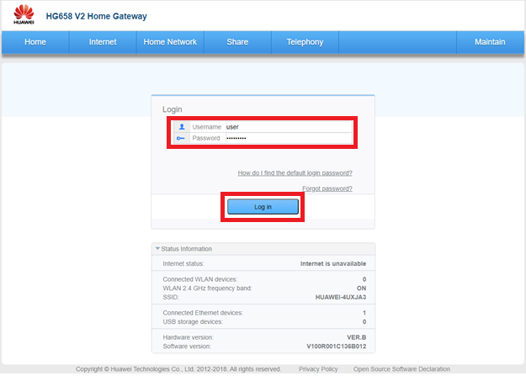
ШАГ 3: В появившемся окне выбираем «Set Up WLAN»
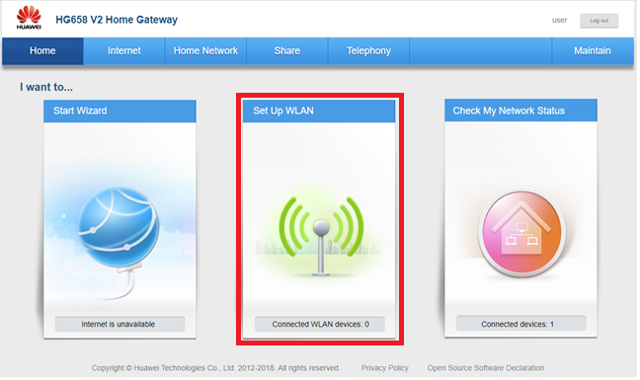

ШАГ 4: Далее необходимо напротив надписи «2.4 GHZ» ползунок перевести на включенное положения, как на рисунке ниже.
Вводим имя сети Wi-Fi в строку с именем «SSID», и пароль в строку с именем «Password». В конце нажимаем кнопку «Save».
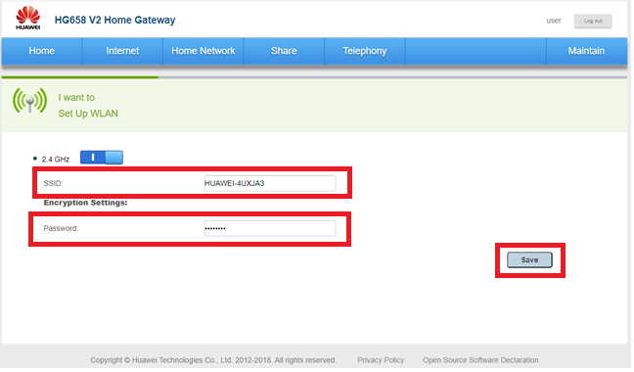
Точка доступа настроена.

